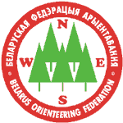

**Чемпионат Республики Беларуси   
на средней и длинной дистанциях 2015 года**

**БЮЛЛЕТЕНЬ №2**

Белорусская федерация ориентирования и спортивный клуб "Сож" (г. Гомель) приглашают принять участие в Чемпионате Беларуси на средних и длинных дистанциях, который состоится в Гомельском районе **с** **21 по 23 августа 2015 года**.

**ВРЕМЯ И МЕСТО**

С 21 по 23 августа 2015 года, оз. Казара, д. Терюха, Гомельский район.

**ОРГАНИЗАТОРЫ**

Белорусская федерация ориентирования и спортивный клуб "Сож".

* Главный судья – Лукашов Владимир, тел. 8 (029) 734-67-27

e-mail: [lukvil@yandex.by](mailto:lukvil@yandex.by)

* Главный секретарь – Горбатовский Антон, тел. 8 (029) 738-69-97

e-mail: [anton.harb@gmail.com](mailto:anton.harb@gmail.com)

* Зам. гл. судьи по дистанциям – Дубровский Виталий, тел. 8 (029) 537-09-28
* Контролер федерации – Давидович Дмитрий
* Инспектор – Лабчевский Алексей

**ЦЕНТР СОРЕВНОВАНИЙ**

Центр соревнований – полевой лагерь оз. Казара, д. Терюха, Гомельский р-н.

Координаты: N52○11′13″ E30○57′58″

**ПРОГРАММА СОРЕВНОВАНИЙ**

**21 августа**

Прибытие участников. Размещение.

**22 августа**

*до 13.00* Прибытие участников. Прохождение мандатной комиссии в центре соревнований.

*14.00* Лично-командные соревнования на средней дистанции.

*17.30* Открытие соревнований. Награждение победителей и призеров на средней дистанции.

**24 августа**

*10.30* Лично-командные соревнования на длинной дистанции.

*14.30* Награждение победителей и призеров на длинной дистанции. Закрытие соревнований.

**УЧАСТНИКИ**

Спортсмены – члены БФО в составах сборных команд областей, клубов. Спортсмены, включенные в состав сборных команд областей (граждане Республики Беларусь) допускаются вне зависимости от членства в ОСО «БФО». Состав команды не ограничен.

Соревнования проводятся в следующих группах: М/Ж 21Е, А, В.

В группу Е допускаются только мастера спорта и кандидаты в мастера спорта.  
В порядке исключения, по решению Главной судейской коллегии в группу Е могут быть допущены спортсмены, имеющие квалификацию 1 разряда, а также иностранные спортсмены.

В личном зачете в остальные группы допускаются спортсмены не ниже 2 разряда.

Для остальных желающих участников организуются группы Open 1, Open 2.

**КАРТЫ**

**22 августа 2015 г. Средняя дистанция.**

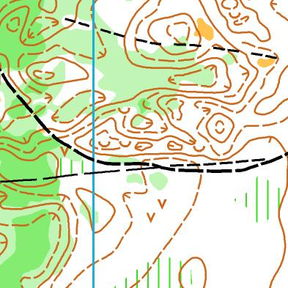

Масштаб 1:10000, Н 2,5 м. 2014–2015 гг. Авторы: Сергей Воробей, Константин Бригинец, Антон Горбатовский, Полина Раздробенко.

Местность слабопересеченная с мелкими формами рельефа, хорошо развитой сетью дорог и тропинок. Лес преимущественно хвойных пород деревьев, проходимость от хорошей до средней.

**23 августа 2015 г. Длинная дистанция.**

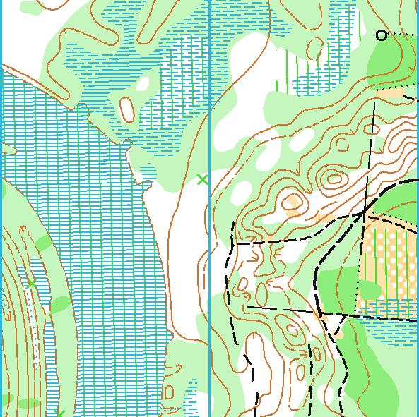

Масштаб 1:10000, Н 2,5 м. 2014–2015 гг. Авторы: Александр Ефименко, Виктор Кирьянов.

Местность среднепересеченная с мелкими формами рельефа, хорошо развитой сетью дорог и тропинок. Лес смещенных пород деревьев. Есть болота и заболоченности. Проходимость от хорошей до трудной (болото).

**ОТМЕТКА**

На соревнованиях будет применяться электронная отметка SFR. Организаторы предоставляют чипы в аренду на время соревнований – бесплатно. Возможно участие со своими SFR-чипами.

**ЗАЯВКА**

Предварительные заявки на участие в Чемпионате принимаются на сайте <http://ogomel.ucoz.net/>с помощью электронной формы: <http://ogomel.ucoz.net/index/onlajn_zajavka/0-5>/#crb до 17 августа 2015 года включительно.

Именную заявку, заверенную врачом диспансера, сдают при прохождении мандатной комиссии.

**ПРОЖИВАНИЕ**

* Полевой лагерь в центре соревнований;
* Областной центр туризма и краеведения г. Гомель 60 мест (от 80 000 руб.) по предварительной заявке, тел. 8 (0232) 25-51-45;
* гостиницы г. Гомеля – бронирование мест самостоятельно;
* «Ранчо», д. Студеная Гута – бронирование мест самостоятельно.

**ПОДВЕДЕНИЕ ИТОГОВ И НАГРАЖДЕНИЕ**

Победители и призеры в каждом виде программы награждаются дипломами соответствующих степеней, медалями и ценными призами.

Общекомандный зачет подводится только для сборных команд областей по сумме очков 3-х лучших результатов у мужчин и женщин на средней и длинной дистанции согласно таблице очков. При равенстве очков преимущество отдается команде, имеющей большее число первых мест и т.д.

**Таблица очков.**

|  |  |  |  |  |  |  |  |  |  |  |  |
| --- | --- | --- | --- | --- | --- | --- | --- | --- | --- | --- | --- |
| **Место** | **1** | **2** | **3** | **4** | **5** | **6** | **7** | **8** | **9** | **10** | **11...** |
| **Очки группа Е** | 100 | 97 | 94 | 91 | 89 | 87 | 85 | 83 | 81 | 80 | 79... |
| **Очки группа A** | 70 | 67 | 64 | 61 | 59 | 57 | 55 | 53 | 51 | 50 | 49... |
| **Очки группа B** | 50 | 47 | 44 | 41 | 39 | 37 | 35 | 33 | 31 | 30 | 29... |

**ФИНАНСИРОВАНИЕ**

Расходы, связанные с организацией и проведением соревнований несет Белорусская федерация ориентирования, СК «Сож». Расходы по участию команд в соревнованиях (участие, проезд, питание, размещение) несут командирующие организации.

**Целевой взнос**

|  |  |  |
| --- | --- | --- |
| **Группа** | **2 дня** | **1 день** |
| М/Ж 21E, A, B | 120000 бел. руб. | 60000 бел. руб. |
| Open 1, 2 | 60000 бел. руб. | 30000 бел. руб. |

Перезаявка – с дополнительной оплатой 50% от целевого взноса. Для участников, заявившихся после 17 августа – 200% от целевого взноса. Заявки после 19 августа не принимаются. Штраф за не приехавшего участника – 50% от целевого взноса.

Оплата взноса при прохождении мандатной комиссии.

Возможна оплата по безналичному расчету на расчетный счет ОСО "БФО"

ОСО "Белорусская федерация ориентирования"  
УНН: 100172873 ОКПО: 00049354   
Адрес: 220005, г. Минск, пр-т. Независимости, 49   
Номер счета: 3015103675010   
Банк: Региональная дирекция №700 ОАО "БПС-Сбербанк"" г. Минск, код 369   
Адрес банка: г. Минск, пр-т. Машерова, 80   
Назначение платежа: Целевой взнос на организацию соревнований.

**Удачных стартов!**